**Отчет о проведении недели английского языка.**

С 7 по 12декабря 2020-2021 учебного года в МКОУ «Годоберинская СОШ имени братьев М.Ю. и Л.Ю. Муминовых» проводилась неделя английского языка. Целью проведения данного мероприятия было совершенствование речевой компетенции учащихся по всем видам речевой деятельности, практическое применение полученных умений и навыков для решения творческих задач, формирование творческой активности и творческого мышления учащихся.

Предметная неделя по иностранному языку имеет большое общеобразовательное, воспитательное и развивающее значение. Она не только углубляет и расширяет знания иностранного языка, но и способствует расширению культурологического кругозора школьников, развитию их творческой активности, эстетического вкуса и, как следствие, повышает мотивацию к изучению языка и культуры другой страны. Эта форма по своему характеру является массовой, так как предусматривает участие в ней широкого контингента учеников, а по своей структуре является комплексной, так как включает комплекс разных по смыслу и форме мероприятий, которые направлены на реализацию задач комплексного подхода к воспитанию учеников. При организации и проведении предметной недели учителя иностранного языка стараются руководствоваться интересами учащихся, учитывающих возрастные и психологические особенности.

Неделя английского языка проходила на хорошем уровне. К ее началу был составлен план работы, который включал различные виды деятельности, были подготовлены следующие мероприятия:

**МКОУ «Годоберинская СОШимени братьев Муминовых М.Ю. и Л.Ю.»**

Утверждаю

ДиректорМКОУ «Годоберинская СОШ»

__________/Зелимханов О.А.

План недели

английского языка

**07.12. -12.12.2020 год.**

|  |  |  |  |
| --- | --- | --- | --- |
| ***Дата*** | ***Класс*** | ***Название мероприятия*** | ***Ответственные*** |
| **07.12.2020** | 5-10 | Открытие недели английского языка.  Оформлениестенгазет «WelcometoourEnglishweek» | Магомедова А.З. |
| **08.12.2020** | 7 «а» | Открытыйурокнатему: « США –основные факты» | Магомедова А.З. |
| **09.12.2020** | 5 кл. | «The first triptoGreatBritain» -  Виртуальное путешествие. | Магомедова А.З. |
| **10.12.2020** | 5 классы | Проектнаяработа “That is all about me!» | Магомедова А.З. |
| **11.12.2020** | 5кл. | Открытый урок на тему: « Множественное число имен существительных» | Магомедова А.З. |
| **12.12.2020** | 5-10 кл. | Закрытие недели английского языка. Конкурс кроссвордов. Подведение итогов. | Магомедова А.З. |



Мероприятия недели проходили с использованием мультимедийных презентаций, что вызвало больший интерес и хорошую активность ребят.Неделя иностранного языка началась с оформления стенда «WelcometoourEnglishweek». Были выпущены разные красочные стенгазеты, посвященные достопримечательностям Великобритании и США»

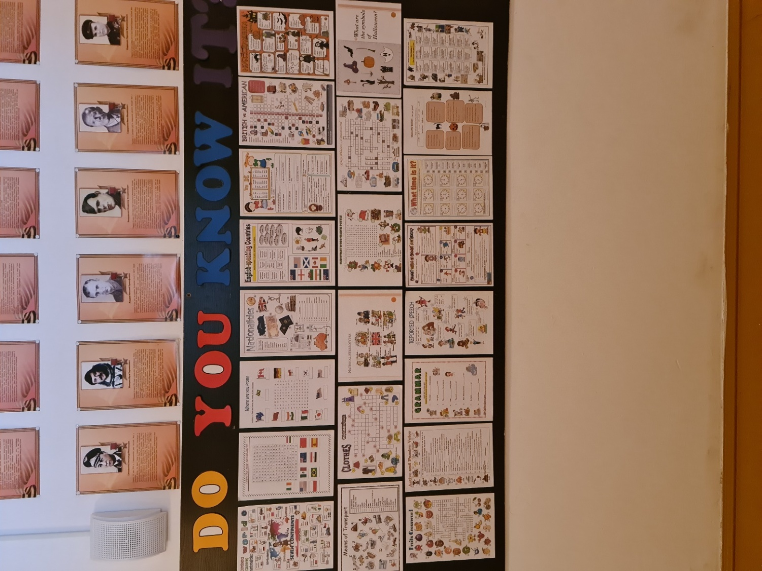

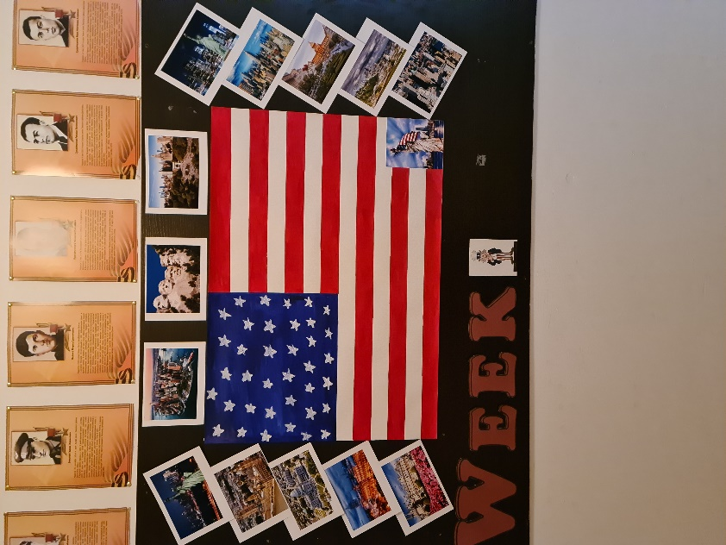

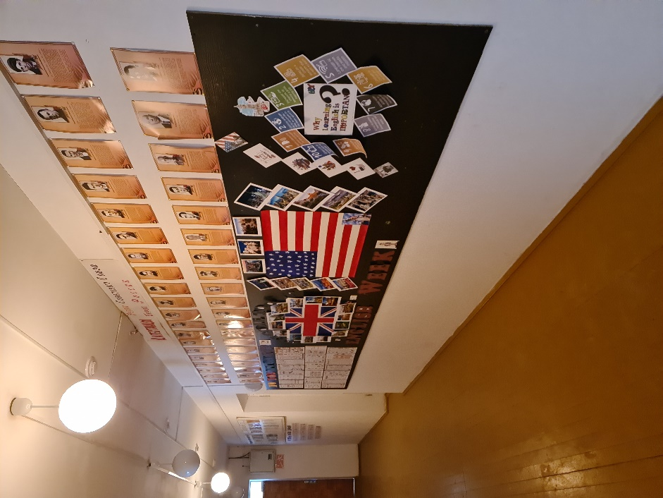

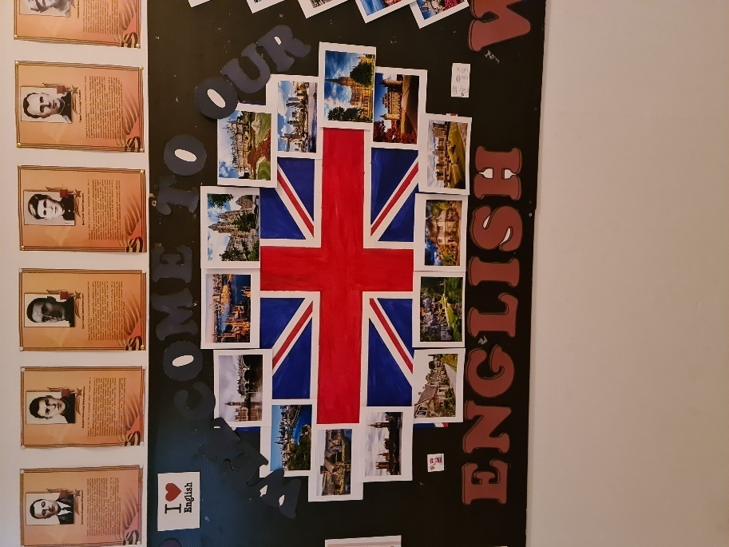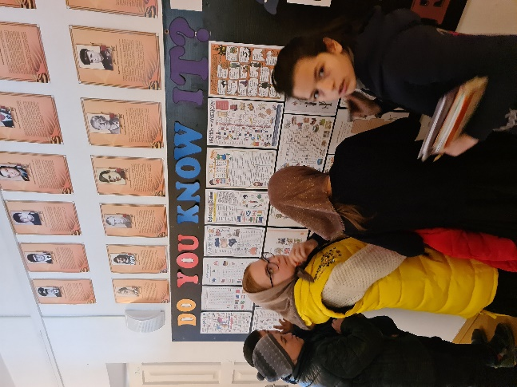

В целом неделя прошла успешно. Все классы были вовлечены в проведение недели английского языка. Проведение недели английского языка помогло учителям поддержать интерес и мотивацию у детей к изучению предмета и играло большую роль в учебно-воспитательном процессе. Таким образом, «Неделя английского языка» явилась ярким событием в нашей школе. План недели был полностью выполнен. Все мероприятия помогли учащимся проявить и развить свои общеязыковые, интеллектуальные и познавательные способности.

